ГОСУДАРСТВЕННОЕ ОБРАЗОВАТЕЛЬНОЕ УЧРЕЖДЕНИЕ

ВЫСШЕГО ПРОФЕССИОНАЛЬНОГО ОБРАЗОВАНИЯ

«ДОНЕЦКИЙ НАЦИОНАЛЬНЫЙ ТЕХНИЧЕСКИЙ УНИВЕРСИТЕТ»

Д09.03.04-ПИ.20г.21.20/5847.ЛР

Кафедра искусственного интеллекта

и системного анализа

Лабораторная работа №1

по дисциплине "Программирование в интернет"

на тему "Представление текстовых документов в формате html"

Проверил:

____________ ст.пр. Д.М. Бочаров

(дата, подпись)

____________ асс. Е.В. Радевич

(дата, подпись)

Выполнил:

_____________ ст.гр.ПИ-20г М.А. Евсеев

(дата, подпись)

Донецк – 2021

1.Таблица значений полей и цветовой схемы сайта

|  |  |
| --- | --- |
| Поле | Значение/Цвет |
| Левое поле | 5% |
| Верхнее поле | 4% |
| Цвет фона | #EAEAEA |
| Цвет текста | black |
| Цвет обычной ссылки | blue |
| Цвет активной ссылки | red |
| Цвет посещенной ссылки | green |

2.Текст html-документа contacts.html

<!DOCTYPE>

<html lang="ru">

<head>

<meta charset="UTF-8"/>

<title>Сайт о машинах</title>

<style>

body {

background: #EAEAEA;

margin: 4% 5%;

color: black;

line-height: 1.5;

}

a {color: blue;}

a:hover {color: red;}

a:visited { color: green;}

</style>

</head>

<body style="">

<center>

<h1>САЙТ О МАШИНАХ</h1>

<h2>Контакты</h2>

</center>

<p><b><i><u><tt><font>Приветствую, посетитель нашего сайта. На данной странцие Вы можете узнать всю необходимую Вам

конткатную информацию.</font></tt></u></i></b></p>

<br>

Контакты

<dl>

<dt> ФИО автора</dt>

<dd>Евсеев Максим Алексеевич</dd>

<dt>Адрес</dt>

<dd>Украина, г. Донецк, ул. Ворошиловская, 107-34</dd>

<dt>Телефон</dt>

<dd>+(38) 071 432 3185</dd>

<dt>E-mail</dt>

<dd>contacts@cars_dn.ru</dd>

<dt>Интересы</dt>

<dd>Машины, спорт</dd>

<dt>Сайт</dt>

<dd><a href="cars_dn.ru" target="_blank">cars_dn.ru</a></dd>

</dl>

</body>

</html>

3. Отображение документа в браузере contacts.html:

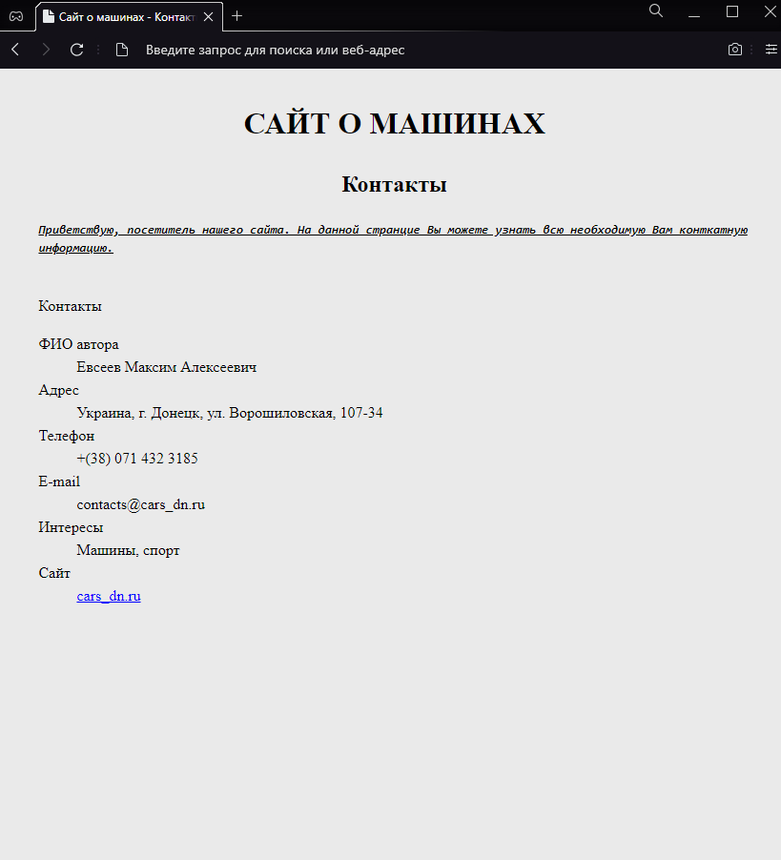

4.Вывод:проделав лабораторную работу, научился работать с html-документами.